Задача №2 (для грузов)
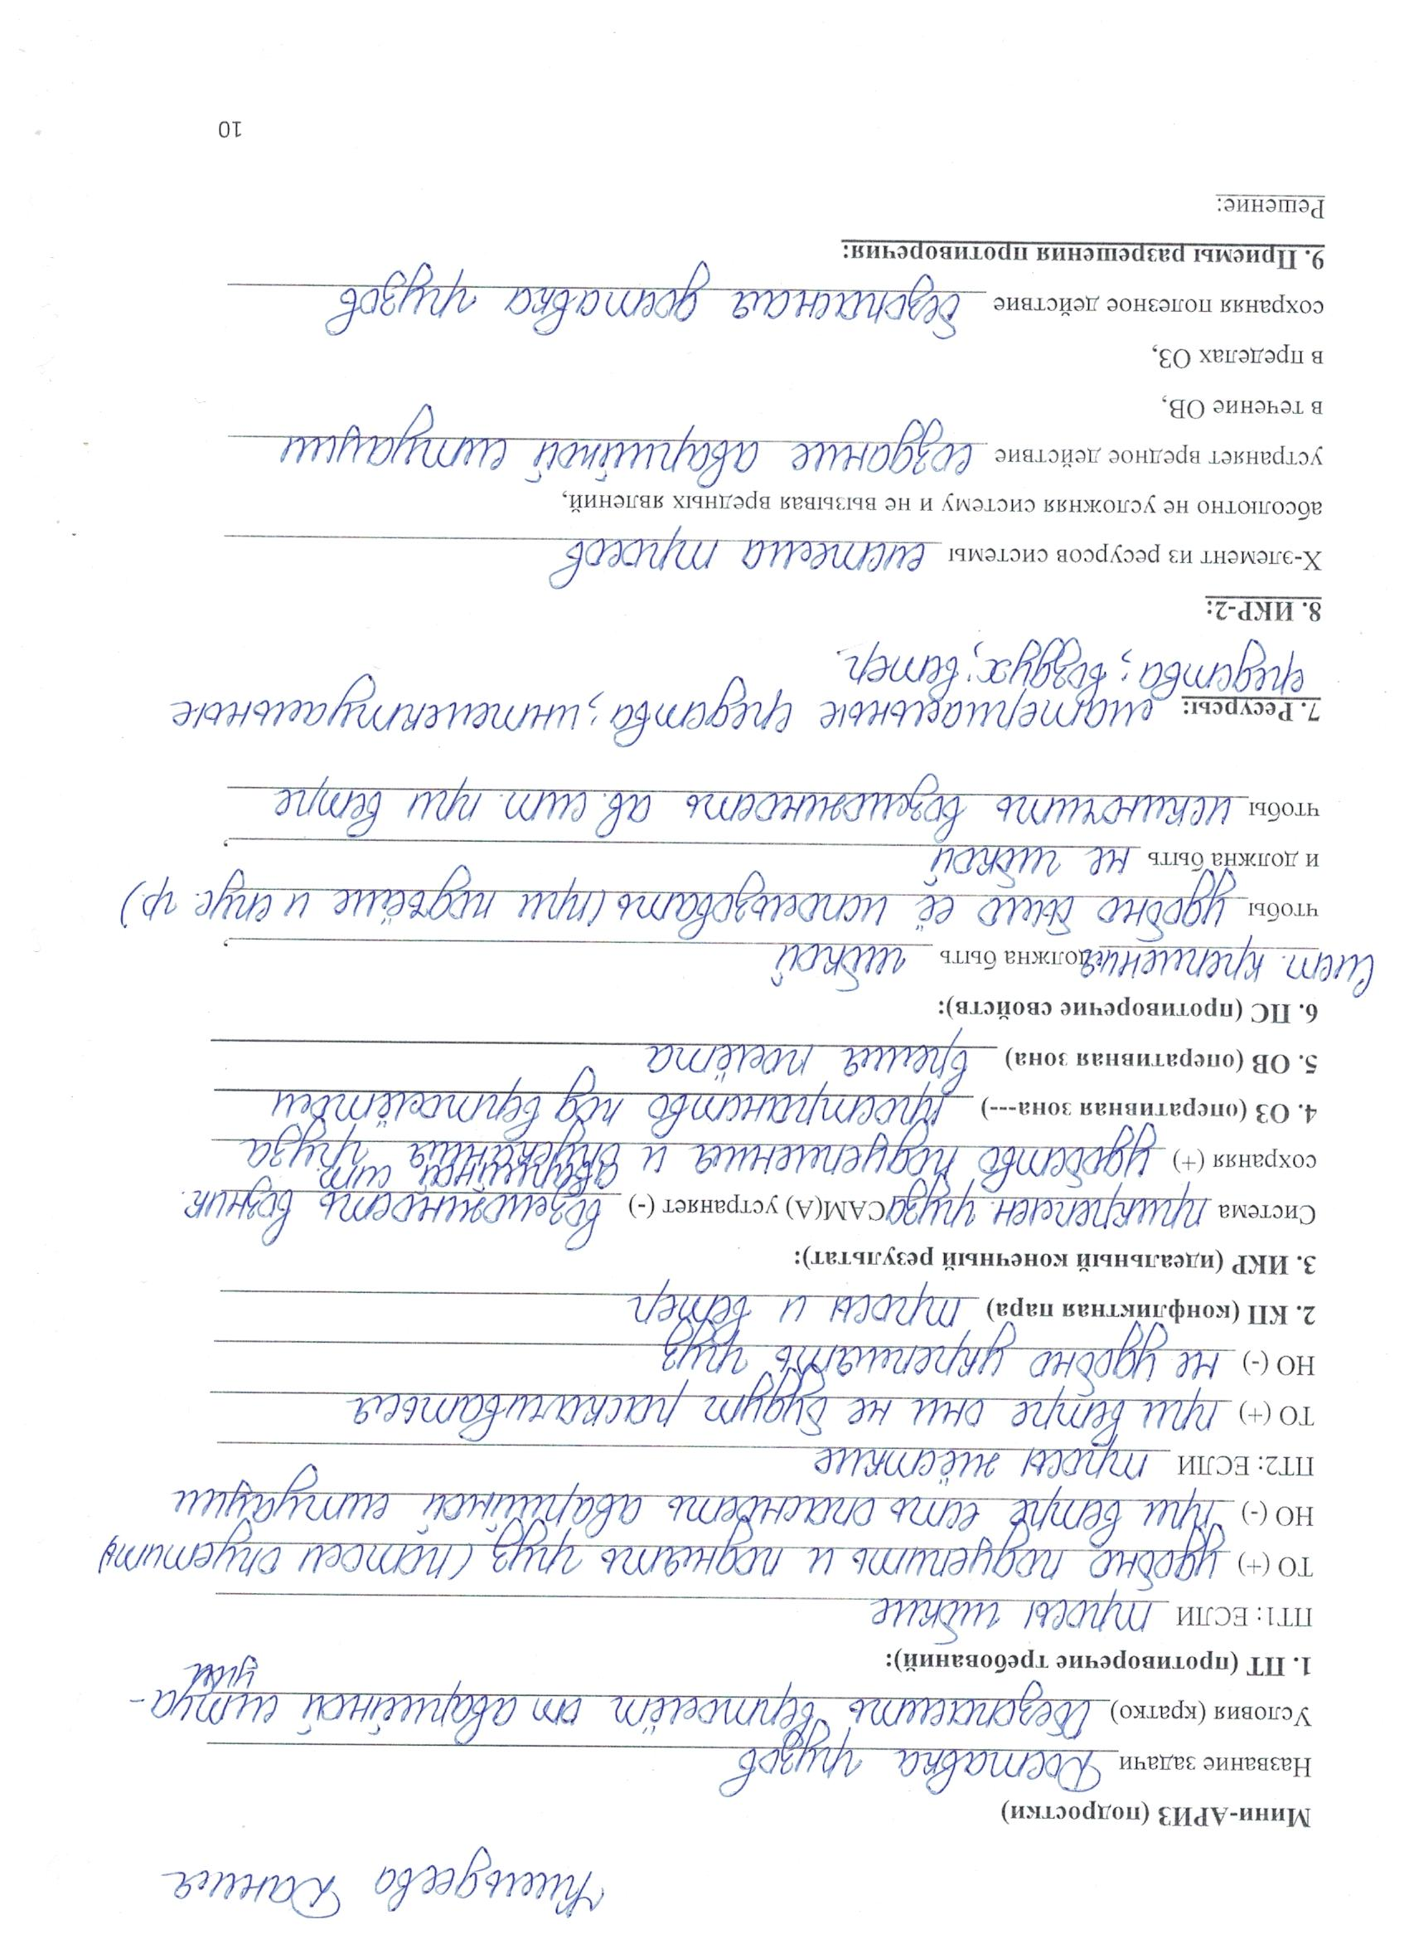
Принцип "посредника"; принцип "заранее подложенной подушки"; принцип антивеса; принцип динамичности.
Решения:
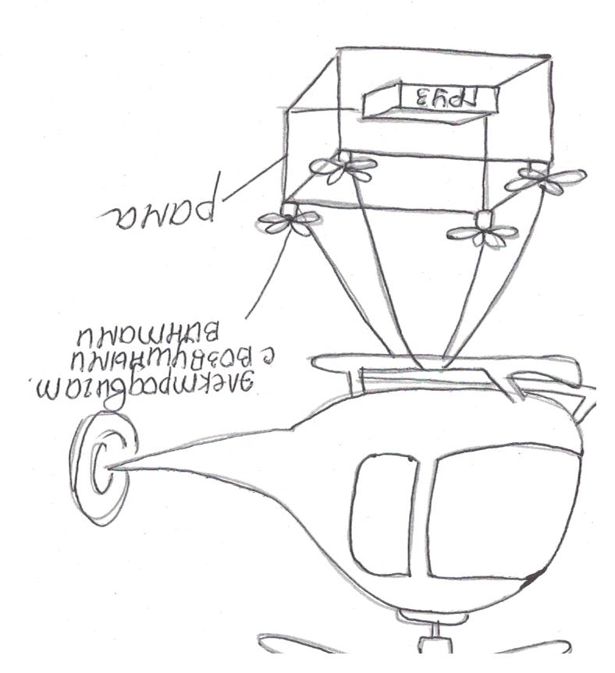
1. На трос для спускания грузов установить дополнительную конструкцию в виде рамы. На эту раму установить бесколлекторные электродвигатели с воздушными винтами и датчиками, определяющими направление потоков воздуха (от винта и от ветра). С помощью сигнала от датчиков электродвигатели с винтами будут приводиться в движение, тем самым стабилизируя раскачивание груза. (принцип "посредника")
2. На груз установить съемные антикрылья, которые при встречном потоке воздуха (ветре) будут тянуть груз вниз и не давать ему раскачиваться. (принцип "заранее подложенной подушки")
3. На груз установить гироскоп, который будет сохранять угол наклона. (принцип антивеса)
4. На груз подвесить еще один груз, у которого будет маленькая парусность. Дополнительный груз будет оттягивать основной груз, способствуя его стабилизации. (принцип антивеса)
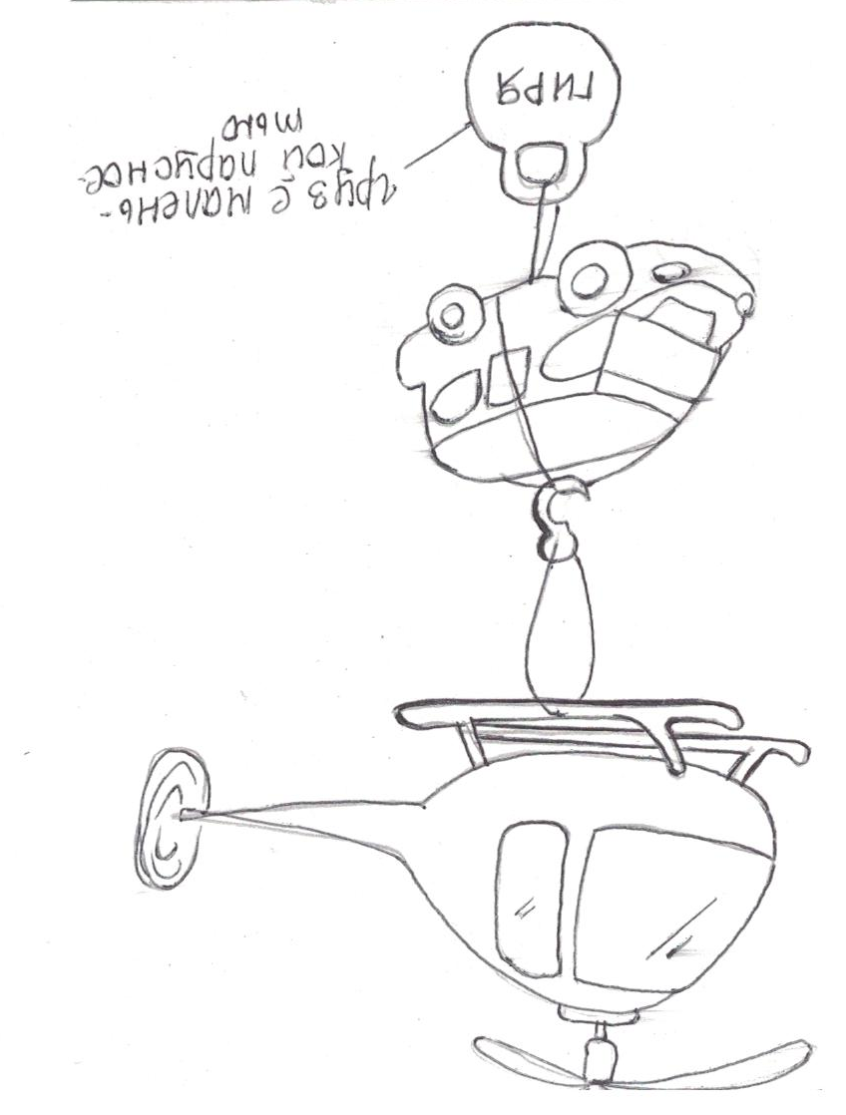
5. Установить ограничители на самом вертолете, чтобы не допустить не допустить повреждения хвостовой балки или отклонение вертолета при раскачке груза. (принцип "заранее подложенной подушки")
6. Установить не один трос для груза, а систему для тросов и балок, где длина троса и наклон груза могут регулироваться (автоматически). (принцип динамичности)

Задача №2 (для санитарной авиации)
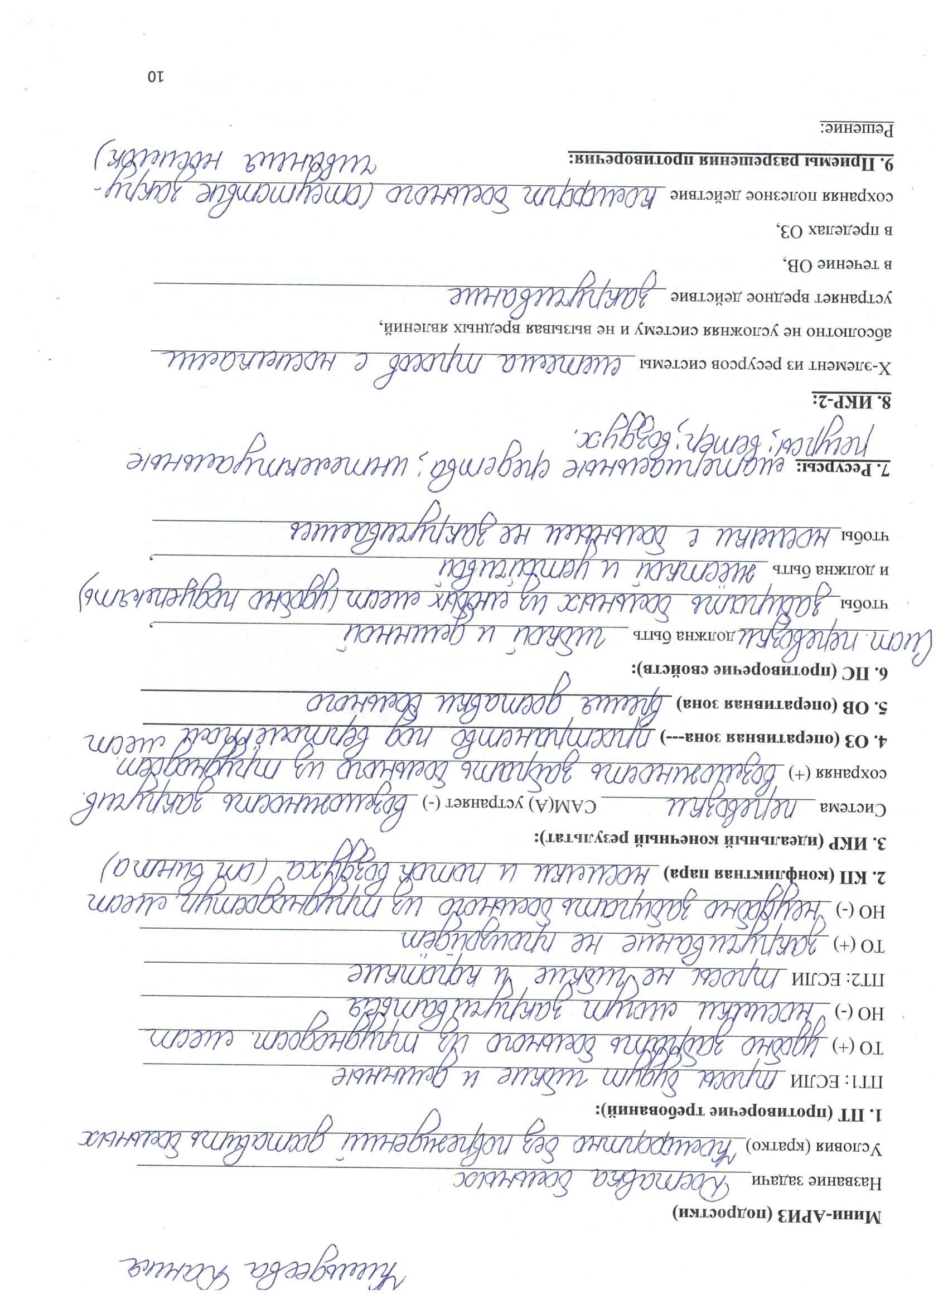
Принцип "посредника"; принцип "заранее подложенной подушки; принцип антивеса.

Решения:
1. Носилки с пациентом помещать в специальную капсулу, которую цепляют не одним тросом, а системой тросов (двумя или тремя), на эту капсулу также установить электродвигатели с воздушными винтами, потоки от которых обеспечат стабилизацию капсулы. (принцип "посредника")
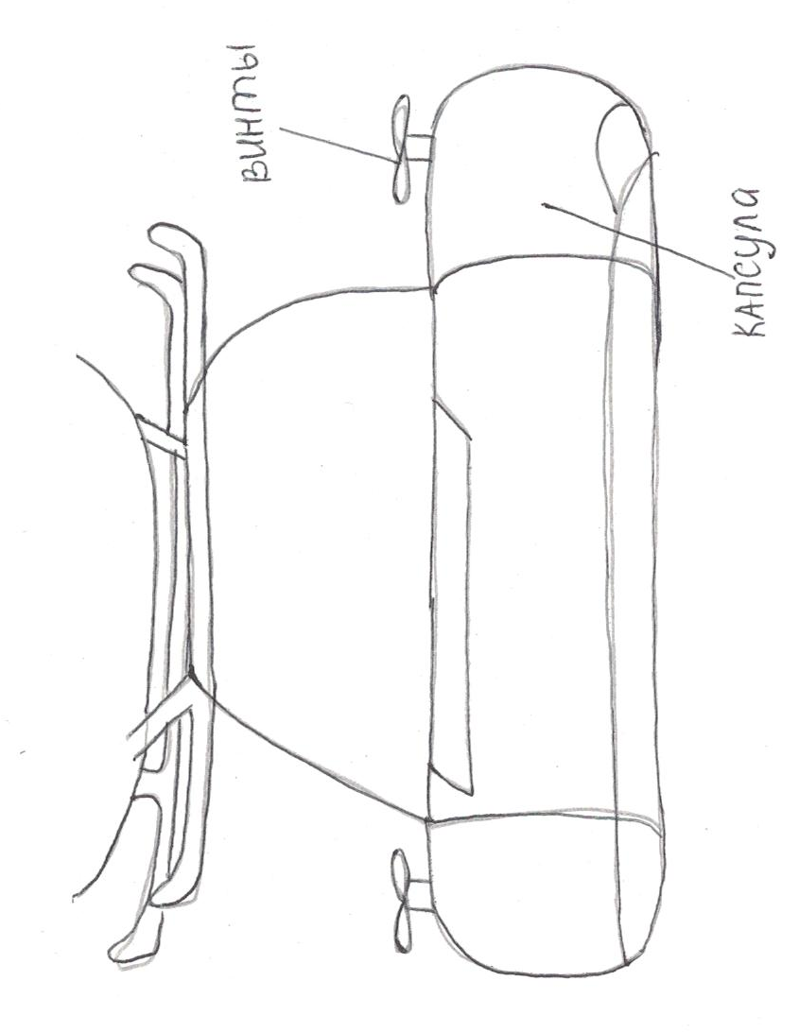
2. Установить на капсулу съемные антикрылья с изменяющимся углом атаки. (принцип "заранее подложенной подушки")
3. сделать носилки тяжелыми (очень) или подвесить к ним дополнительный груз. (принцип антивеса)

